DSC 300C 差示扫描量热仪

使

用

说

明

书

目 录

1. 仪器简介 1
2. 仪器原理 2
3. 仪器特点 3
4. 仪器界面 4
5. 软件说明 7
6． 标定物的选择： 16
7． 仪器应用 16
7.1熔点（热焓）测量 16
7.2仪器系数的测定 17
7.3玻璃化转变温度测量 18
8． 仪器使用注意事项 19
9． 装箱清单 21

仪器简介
差示扫描量热法（DSC）这项技术一直被广泛应用。差示扫描量热仪既是一种例行的质量测试工具，也是一个研究工具。测量的是与材料内部热转变相关的温度、热流的关系。我公司的仪器为热流型差示扫描量热仪，具有重复性好、准确度高的特点，特别适合用于比热的精确测量。该设备易于校准，使用熔点低，快速可靠，应用范围非常广，特别是在材料的研发、性能检测与质量控制上。材料的特性，如玻璃化转变温度、冷结晶、相转变、熔融、结晶、产品稳定性、固化/交联、氧化诱导期等，都是差示扫描量热仪的研究领域,根据实验参数以及实验需求选择不同的型号。
差示扫描量热仪应用范围有: 高分子材料的固化反应温度和热效应、物质相变温度及其热效应测定、高聚物材料的结晶、熔融温度及其热效应测定、高聚物材料的玻璃化转变温度等。
将试样和参比物分别放入坩埚，置于炉中进行程序加热，改变试样和参比物的温度。若参比物和试样的热容相同，试样又无热效应时，则二者的温差近乎为“零”，此时得到一条平滑的曲线。随着温度的增加，试样产生了热效应，而参比物未产生热效应，二者之间就产生了温差，在DSC曲线中表现为峰，温差越大，峰也越大，温差变化次数越多，峰的数目也越多。峰顶向上的峰称为放热峰，峰顶向下的峰称为吸热峰。
下图为典型的DSC曲线，图中表现出四种类型的转变：
Ⅰ为二级转变，是水平基线的改变

Ⅱ为吸热峰，是由试样的熔融或熔化转变引起的
Ts--Tf
Ⅲ为吸热峰，是由试样的分解或裂解反应引起的

Ⅰ Ⅱ Ⅲ Ⅳ Ⅳ为放热峰，这是试样结晶相变的结果
温度系数→

仪器原理
物质在物理变化和化学变化过程中往往会伴随着热效应，放热和吸热现象反映了物质热焓的变化。差热分析仪就是测定在同一受热条件下，测量试样与参比物之间温差对温度或时间的函数关系。
差示扫描量热法，是在程序控制温度的情况下，测量输出物质与参比物的功率差与温度关系的一种技术。我公司仪器为热流型差示扫描量热仪，纵坐标是试样与参比物的热流差，单位为mw。横坐标是时间（t）或者温度（T），自左向右为增长（不符合此规定应注明）。
试样与参比物放入坩埚后，按一定的速率升温，如果参比物和试样热容大致相同，就能得到理想的扫描量热分析图。
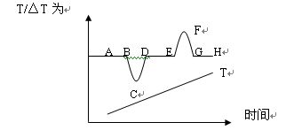
图中T是由插在参比物上的热电偶所反映的温度曲线。AH线反应试样与参比物间的温差曲线。如果试样无热效应发生，那么试样与参比物间△T=0，则出现如曲线上AB、DE、GH那样平滑的基线。当有热效应发生而使试样的温度低于参比物，则出现如BCD顶峰向下的吸热峰。反之，则出现顶峰向上的EFG放热峰。
图中峰的数目多少、位置、峰面积、方向、高度、宽度、对称性反映了试样在所测温度范围内所发生的物理变化和化学变化的次数、发生转变的温度范围、热效应的大小和正负。峰的高度、宽度、对称性除与测试条件有关外还与样品变化过程中的动学因素有关，所测得的结果比理想曲线复杂得多。

仪器特点
1.全新的炉体结构，更好的解析度和分辨率以及基线稳定性；
2.仪器下位机数据实时传输，界面友好，操作简便。
DSC | □ DSC-300A 差示扫描量热仪 | ☑DSC-300C 差示扫描量热仪
DSC量程 | 0～±600mW | 0～±600mW
温度范围 | 室温~600℃ | -35~600℃
升温速率 | 0.1~100℃/min
温度分辨率 | 0.01℃
温度波动 | ±0.01℃
温度重复性 | ±0.1℃
DSC精确度 | 0.001mW
DSC灵敏度 | 0.01uW
控温方式 | 升温、恒温（全程序自动控制）
曲线扫描 | 升温扫描
气氛控制 | 仪器自动切换
显示方式 | 24bit色7寸LCD触摸屏显示
数据接口 | 标准USB接口
仪器标准 | 配有标准物质（锡），用户可自行矫正温度和热焓
备注 | 所有技术指标可根据用户需求调整

仪器界面
4.1仪器界面
- “初始状态”键，用来查看环境温度、样品温度等信息。
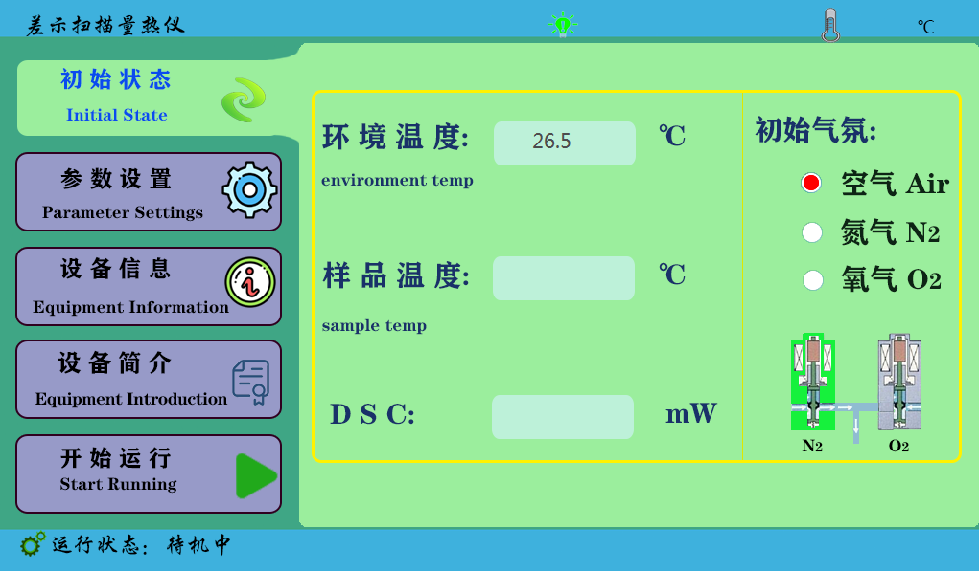
- “参数设置”键，用来设置实验参数，一般在软件上设置。
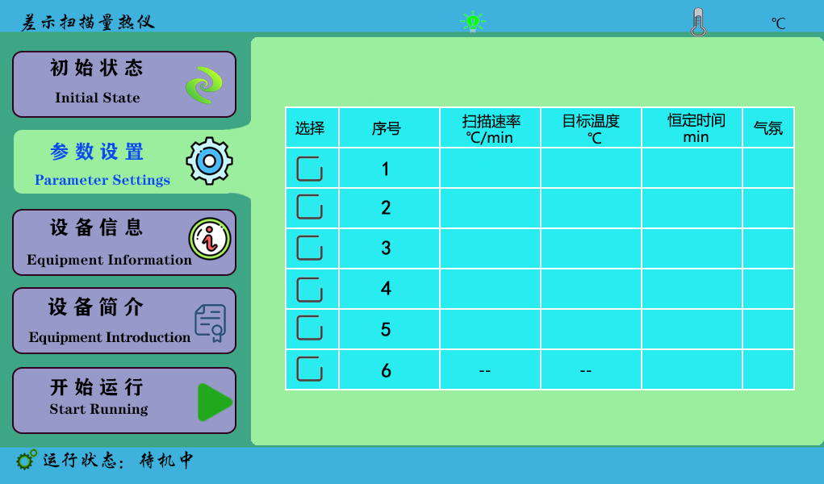
- “设备信息”键，显示设备信息。管理员通道是内部人员校准温度用的。
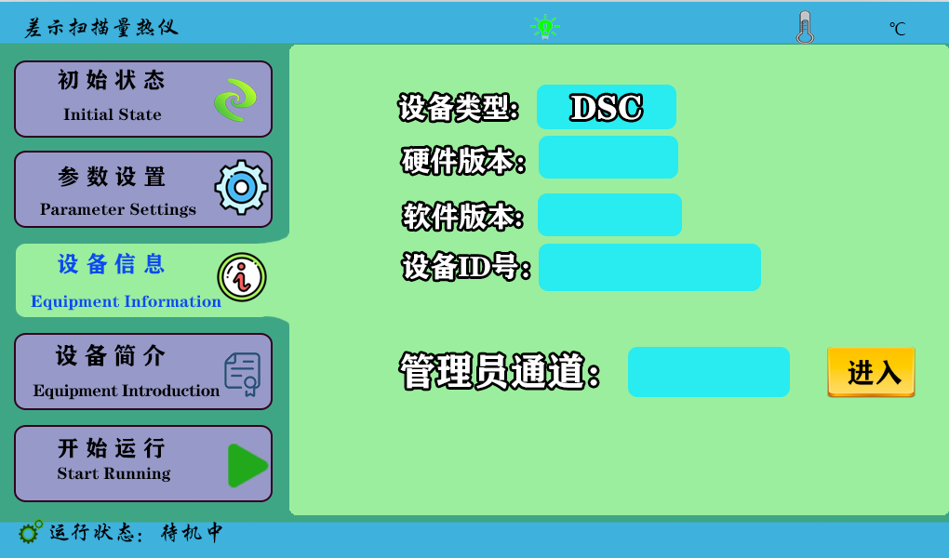
- “开始运行”键，在电脑软件上操作开始后，显示当前数据信息。
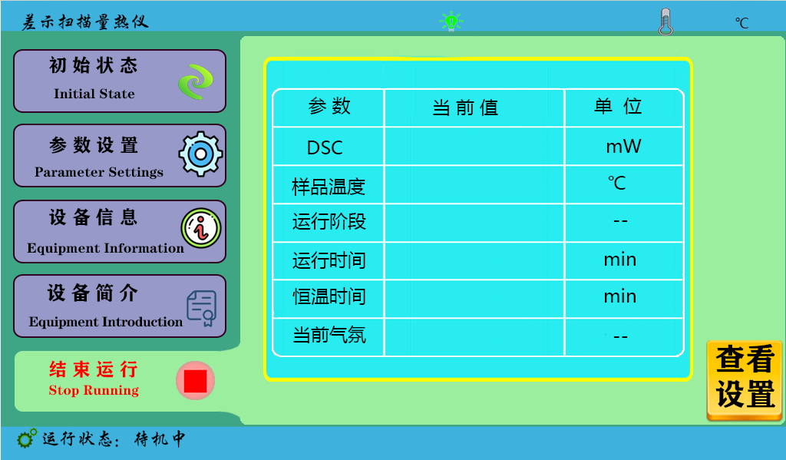

4.2 仪器的连接
1．恒温水浴循环系统，加入酒精，加入酒精的液面超过容器的四分之三。
2. 恒温水域装置设置为0℃，等待温度降到0℃或者更低时，打开差示扫描量热仪主机，设置实验参数。设置的最低温度可以比恒温水域的温度低15℃。
3.恒温水浴装置有两根软管连接到仪器后面进水出水口，顺序不分。
连接示意图如下：

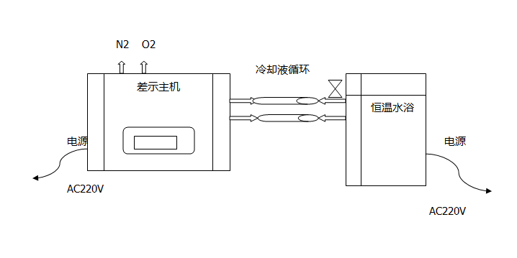

软件说明

1.实验进入“文件”菜单栏下的新建，如下图
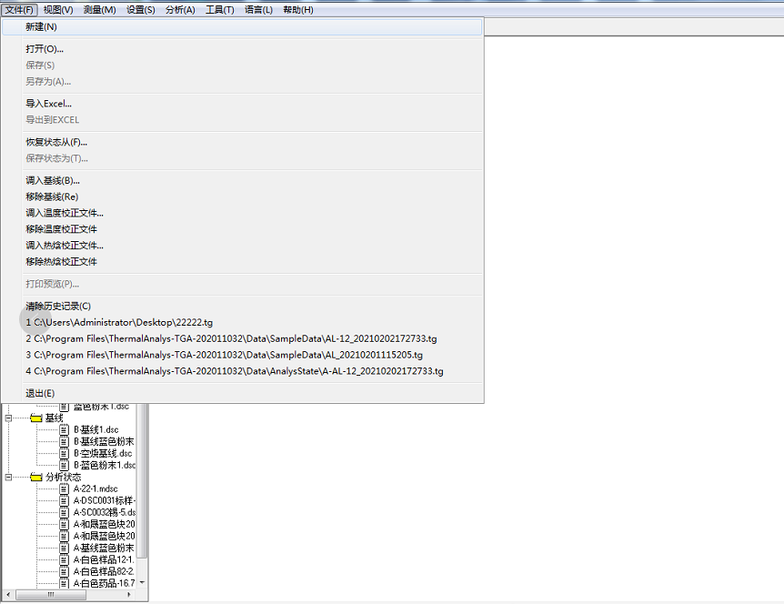

2.点击“新建”之后，会调转到新的窗口，，在新建窗口内，输入【样品名称】，【样品质量】，【操作员】，【实验参数】，【气氛】等信息，测试类型根据客户需求选择非OIT，点击【连接仪器】。会听到一声响。注意两次实验，样品名称不可以一样，否则覆盖无法保存。
“氧化诱导期实验的参数设置”恒温时间5-10分钟
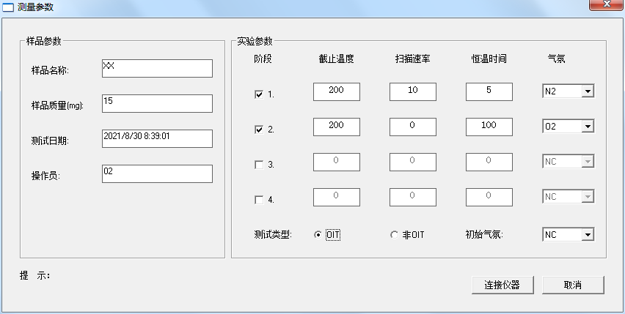
“熔点，相变温度实验的参数设置”
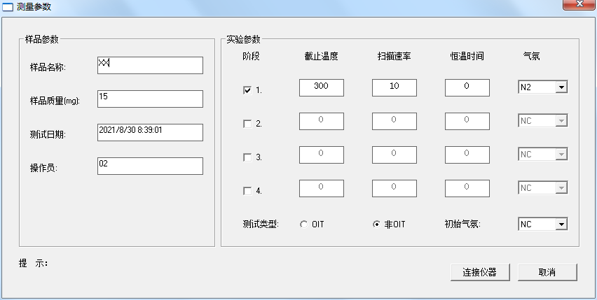

软件设置全部完成之后，连接仪器，点击软件左上角 “△”开始键，设备会按设置的程序升温，同时软件实时记录数据。
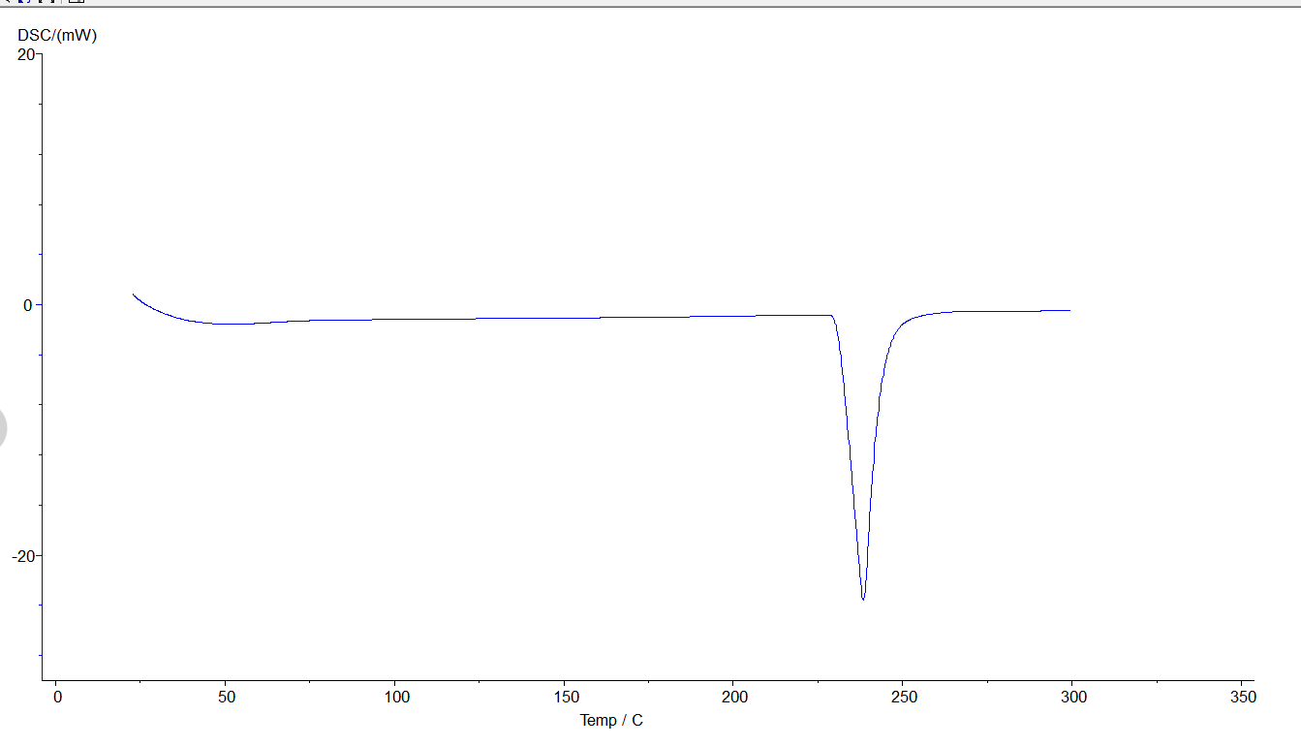
实验完成之后会有图谱，首先保存图谱，防止丢失。然后再进行分析。
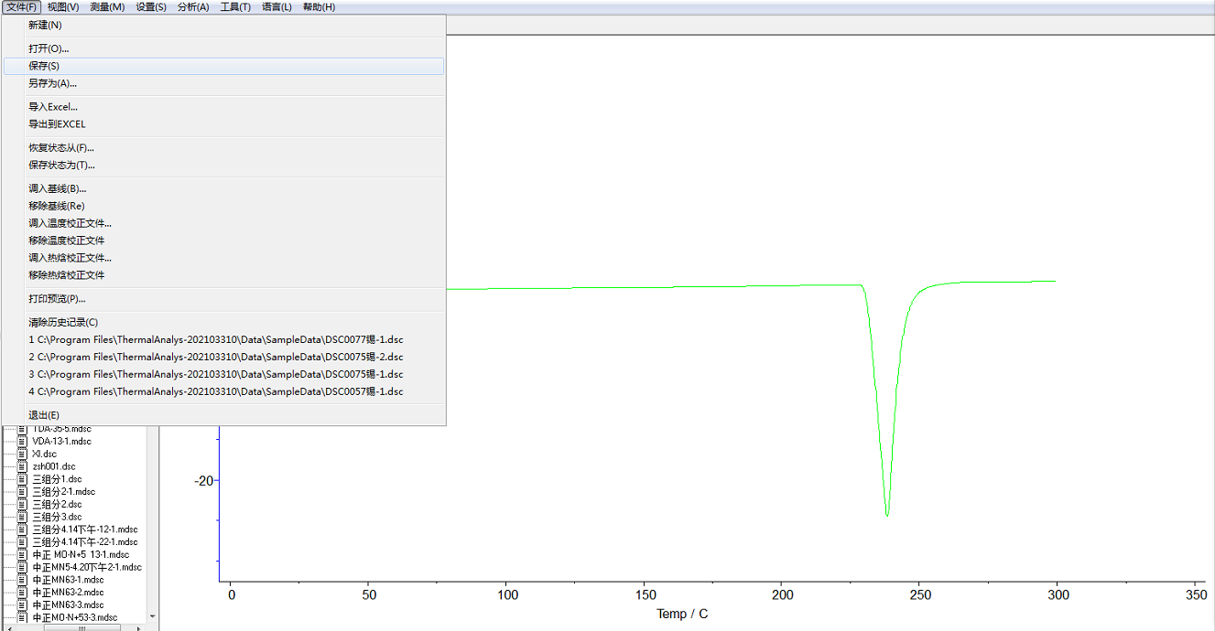
熔点，热焓，相变温度分析流程：左击变绿色—分析—峰综合分析；
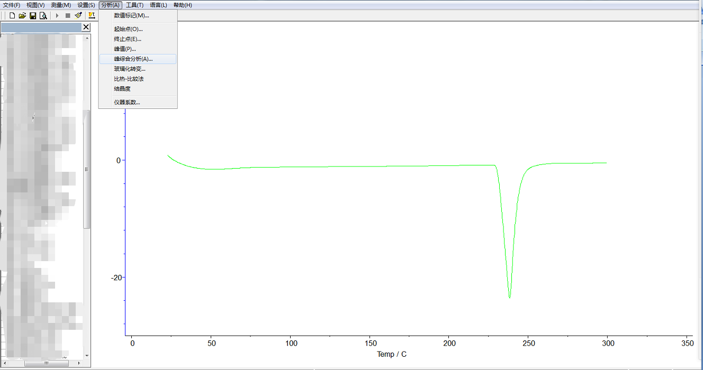
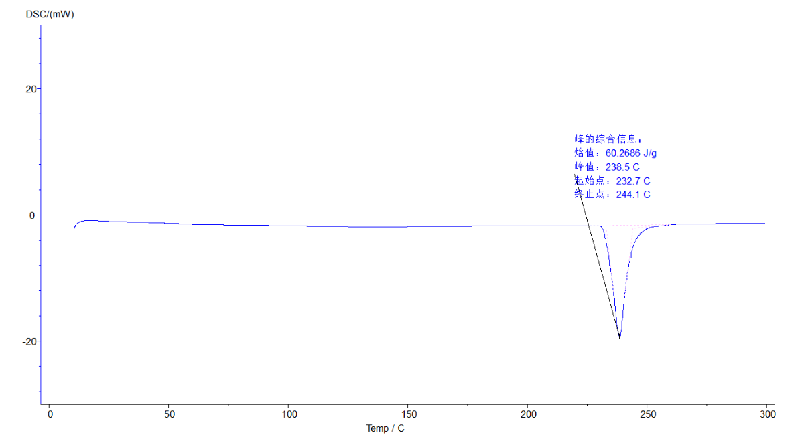

氧化诱导分析流程：左击变绿—分析—氧化诱导期；
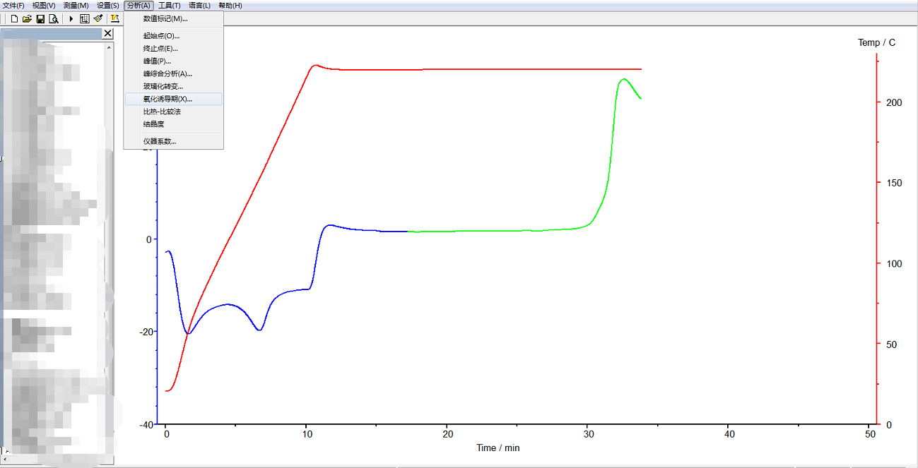

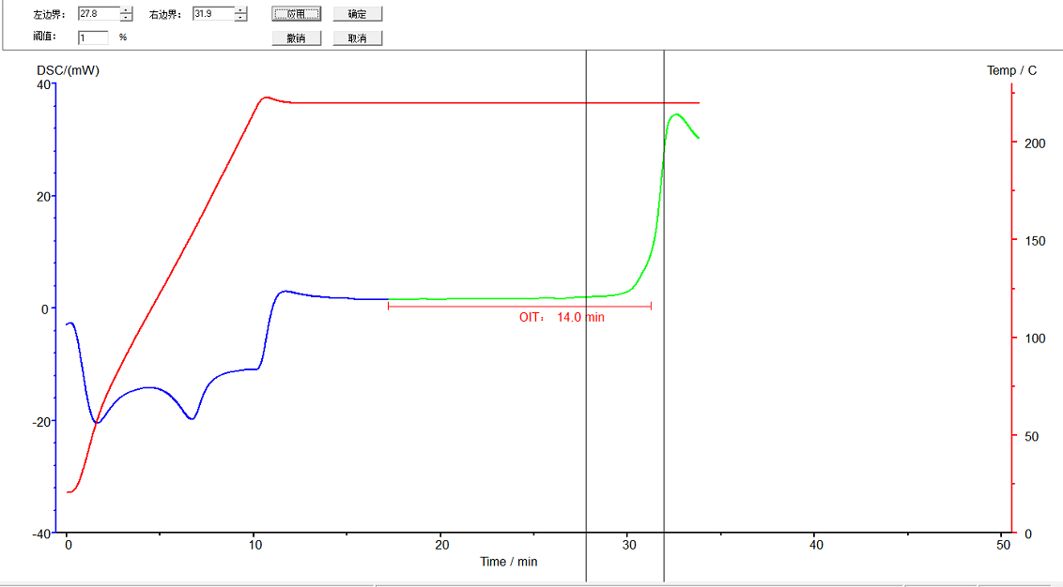
同时软件新增oit自动分析和初熔分析功能，操作步骤：分析—初熔，氧化诱导自动分析,如下图：

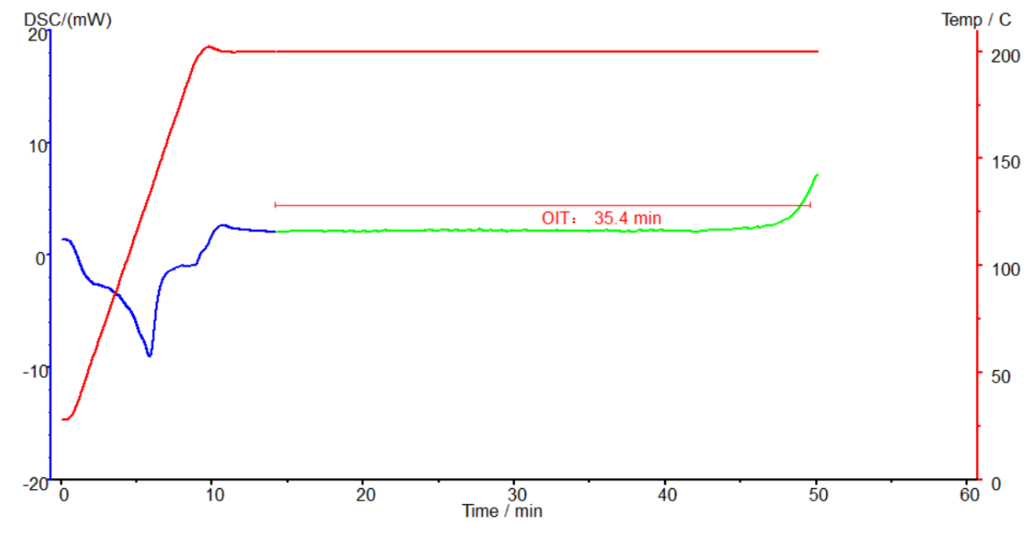
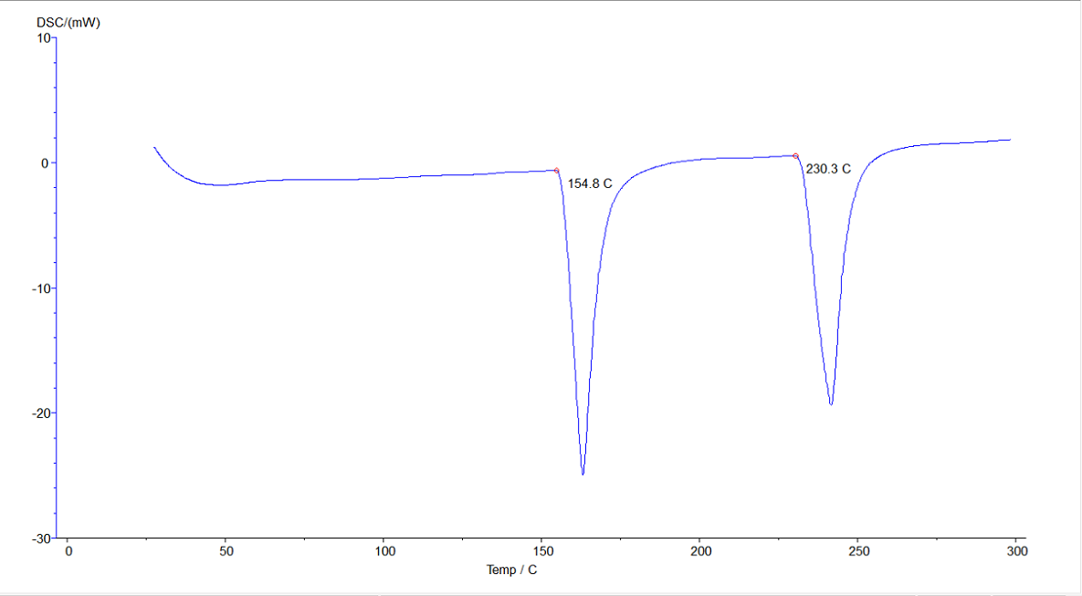玻璃化分析操作：左击变绿—分析—玻璃化
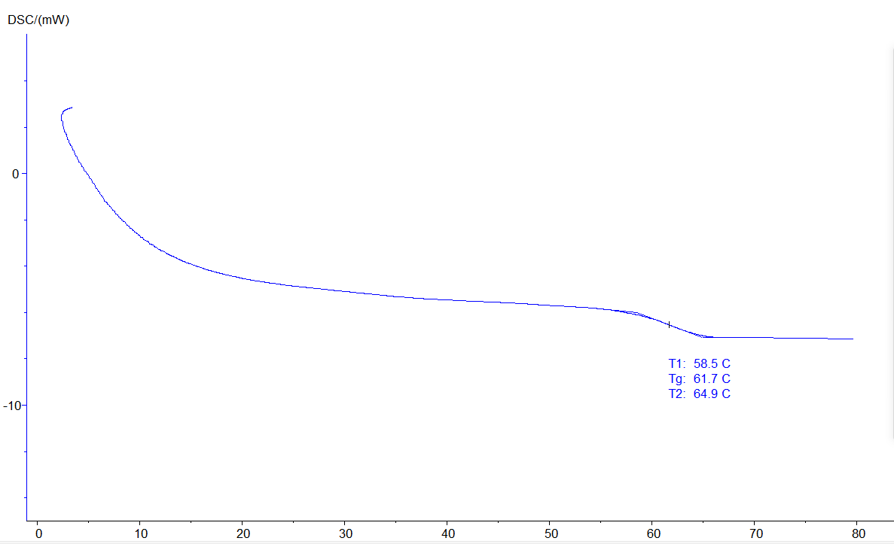

两段或多段升降温参数设置和图谱分析
- 新建文件，填入相关参数，连接仪器后查看屏幕界面，如图
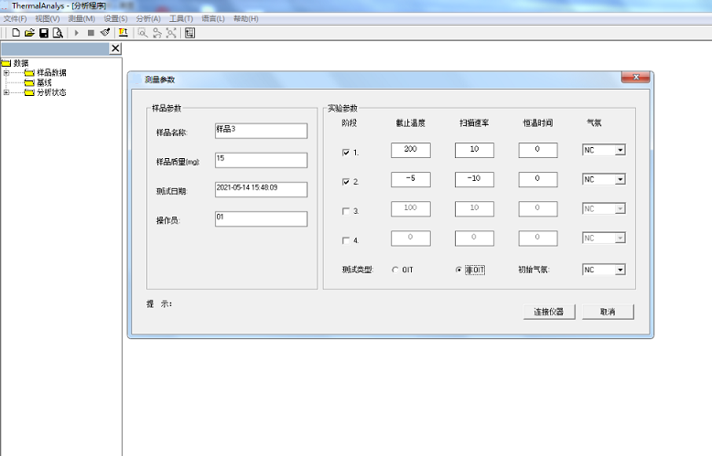
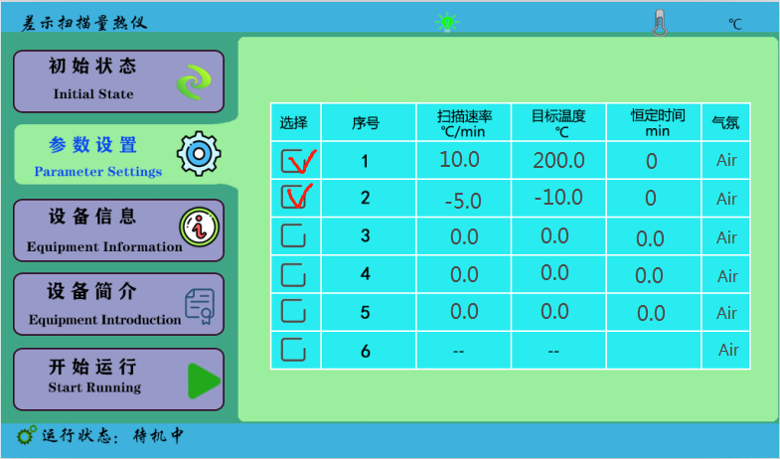

可以设置先升温再降温，也可以先降温再升温，根据需要来设置参数即可
也可以进行多段升降温参数设置，操作相同，如图：
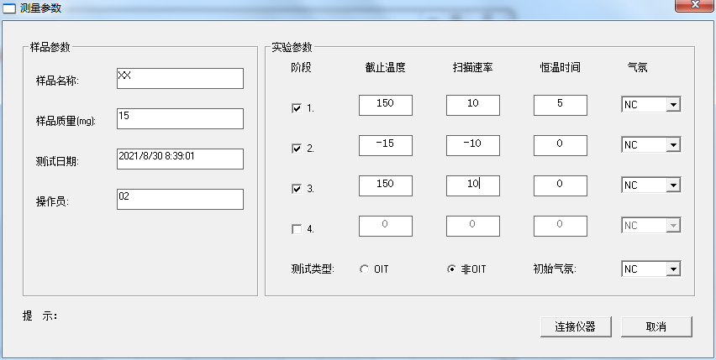
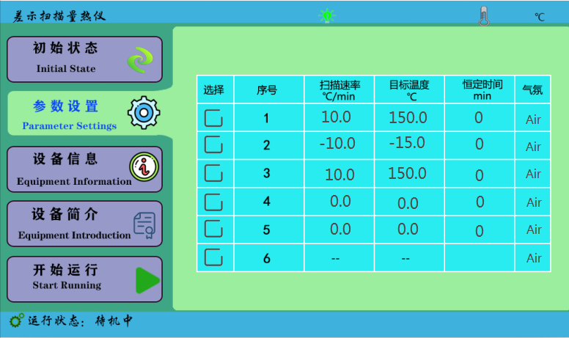

谱图分析操作一样，先选中要分析的曲线，然后分析、打印报告，如图：
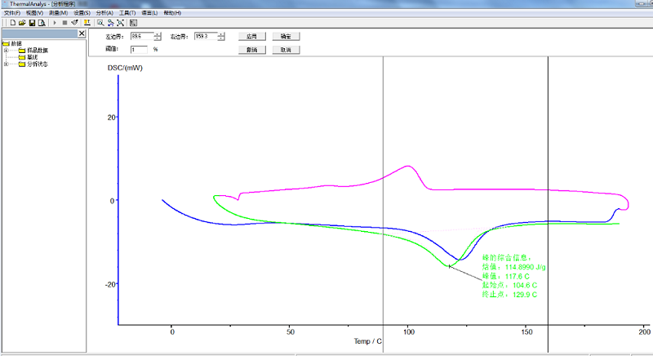
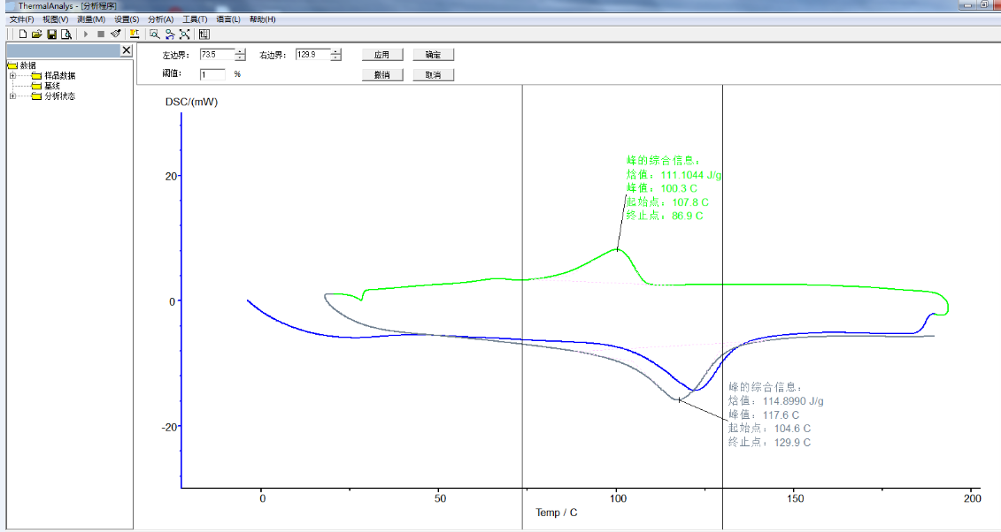

温度校准操作步骤：
设备信息—管理员通道—-456进入—输入理论和测量值——保存
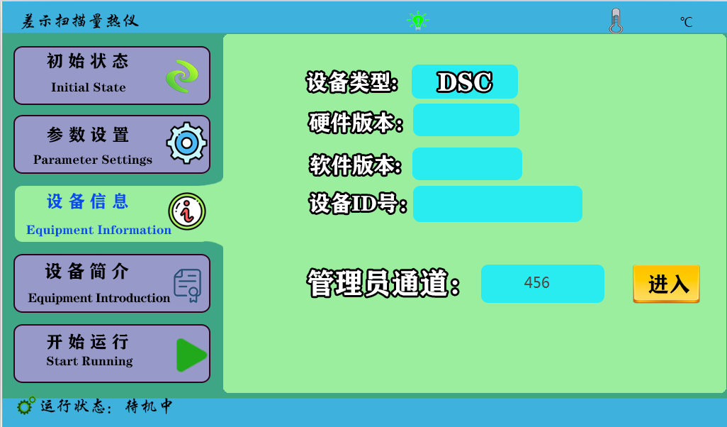

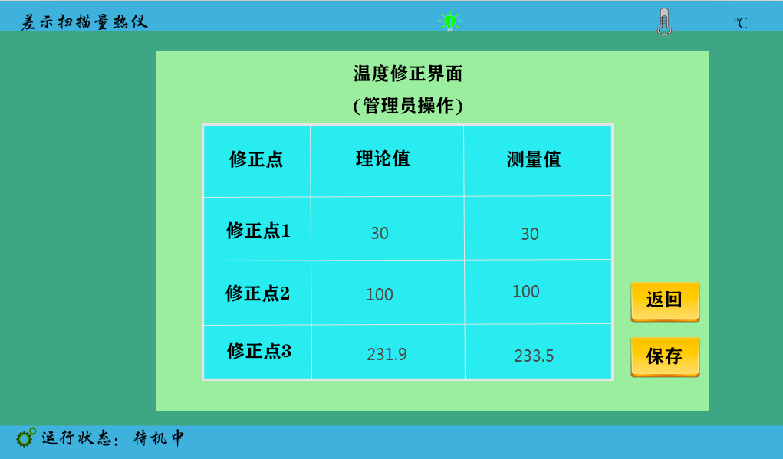

6标定物的选择：
不定期的进行温度校正，以保证测试准确度。根据样品的实际测试温度，选择标定物。标定物选择的原则：标定物的外推温度与样品待测项目的温度要比较接近，以保证测试的准确性。我公司只提供锡标定物。
下表为常用标定物的熔点及理论热焓数值。
标准物质 | 理论熔点℃ | 理论熔融热焓J/g
铟In | 156.6 | 28.6
锡Xi | 231.9 | 60.5
锌Zn | 419.5 | 107.5

7． 仪器应用

7.1熔点（热焓）测量
熔点是物质从晶相到液相的转变温度，是热分析最常测定的物性数据之一。其测定的精确度与热力学平衡温度的误差可达±1℃左右。目前采用ICTA推荐的方法，测出某一固体物质的熔融吸热蜂。如图4.1，图中B点对应的B′是起始温度Ti，G点对应的温度是外推起始温度Teo，即峰的前沿最大斜率处的切线与前基线延长线的交点，C点对应的温度是蜂顶温度Tm，D点对应的D′是终止温度了Tf。
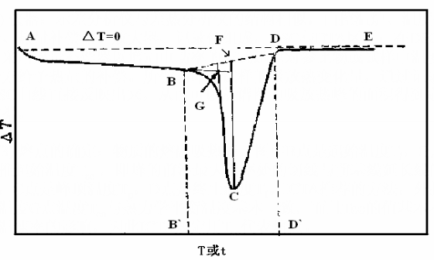

热焓是表示物质系统能量的一个状态函数，其数值上等于系统的内能U加上压强P和体积V的乘积，即H=U+PV。在一定条件下可以从体系和环境间热量的传递来衡量体系的内能与焓的变化值。在没有其它功的条件下，体系在等容过程中所吸收的热量全部用以增加内能，体系在等压过程中所吸收的热量，全部用于使焓增加，由于一般的化学反应大都是在等压下进行的，所以焓更有实用价值。DSC曲线中我们可以通过计算峰面积得到试样的熔融热焓，即图中的BCD。

7.2仪器系数的测定
由于仪器系数可能会根据环境的变化而变化，温度、湿度等等对它都会产生或大或小的影响。为确保实验结果的准确性，应时常测仪器的系数。通常选用锡、锌、铟等来校准仪器，测量仪器系数。
仪器系数是在校准好温度的前提下测试标定物的热焓，然后根据标定物的理论热焓和仪器系数的计算公式来计算仪器系数。
在【数据分析】栏，选择【仪器系数】出现如图4.6对话框，将理论熔融热焓和实测熔融热焓分别填入对应栏中，点击计算按钮即可得到仪器系数。仪器系数在计算结晶度时同样用到，不是连续做实验则需将仪器系数记录下来，以备以后使用。
以纯锡样品实验为例，输入锡的理论热焓值为60.5J/g，实测热焓为256.1952J/g，系统计算出的仪器系数K为60.5/256.1952。该仪器系数软件界面上自动生成。
通常仪器系数的测定可以在仪器校正后测得。在仪器校正时，称量标准物质的质量，填写在实时数据栏中质量栏内，若校正所测得的相变温度接近试样的实际温度，即可在记录此次的热焓值，计算仪器系数，作为该仪器的系数。设置如下图：

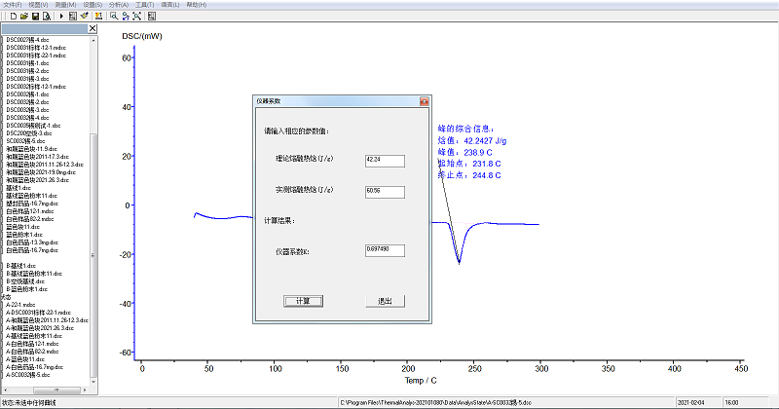

7.3玻璃化转变温度测量
玻璃化是将某种物质转变成玻璃样无定形体（玻璃态）的过程，玻璃态是一种介于液态与固态之间的状态，在此形态中没有任何的晶体结构存在。DSC测定玻璃化转变温度Tg就是基于高聚物在玻璃化温度转变时，热容增加这一性质。在DSC曲线上，其表现为：在通过玻璃化转变温度时，基线向吸热方向移动。如图5.1所示．图中A点是开始偏离基线的点。把转变前和转变后的基线延长，两线间的垂直距离△J叫阶差，在△J/2处可以找到C点。从C点作切线与前基线延长线相交于B点。ICTA建议用B点作为玻璃化转变温度Tg。玻璃化转变温度，没有很固定的数值，住往随测定方法和条件而变。因此，在标出某聚合物的玻璃化转变温度时，应注明测定的方法和条件。
△Cp/2
转变区
A
B
C
D
△J
△Cp/2

前转变基线外推
放热
吸热
高弹态区
后转变基线外推
玻璃态区区
热流率 mL/s
温度 T（K）

8仪器使用注意事项

1. 为保证仪器正常使用，样品在测试温度范围内不能发生热分解，与金属铝不起反应，无腐蚀。被测量的试样若在升温过程中产生大量气体，或能引起爆炸的都不能使用该仪器。因此，测试前应对样品的性质有大概的了解。
2. 检查仪器所有连接是否正确，所用气体是否充足，工具是否齐全。
3. 试验中，若选择铝坩埚为样品皿，试验的最高温度不可超过550℃。
4. 实验室室温控制在20℃-30℃，温度较为恒定的情况下实验结果精确度和重复性较高。室温较高的情况下需开空调以保证环境温度在短期内相对恒温。每次实验完，降温到40度以下，才可以做第二次实验。
5. 坩埚底要平，无锯齿形或弯曲，否则传热不良。
6. 制备DSC样品时，不要把样品洒在坩埚边缘，以免污染传感器，破坏仪器。坩埚的底部及所有外表面上均不能沾附样品及杂质，避免影响实验结果。
7. 试样用量要适宜，不宜过多，也不宜过少。固体样品一般为10mg左右。液体样品不超过坩埚容量的三分之一。如样品用量另有要求，根据要求确定用量。
8. 对于无机试样可以事先进行研磨、过筛；对于高分子试样应尽量做到均匀；纤维可以做成1~2mm的同样长度；粉状试样应压实。
9. 坩埚放在传感器中固定位置上，试样用量少时要均匀平铺在坩埚底部，不要堆在一侧；若试样是颗粒，需要放在坩埚中央位置。
10. 升温速率一般情况下选择10℃/min。过大会使曲线产生漂移，降低分辨力；过小测定时间长。
11. 不得使用硬物清洁样品托及实验区，以免对仪器造成不可逆损害。
12. 如果实验区有灰尘或其他粉末状杂物应使用洗耳球吹干净，慎用嘴吹而迷眼。
13. 采集数据的过程中应避免仪器周围有明显的震动，严禁打开上盖，轻微的碰撞仪器前部就会在DSC曲线上产生明显的峰谷。
14. 不要在采集数据的过程中调节净化气体的流量，因为气体流量的轻微改变会对DSC曲线产生影响。
15. 实验结束后，千万小心DSC的炉盖，等温度降到100℃以下，用镊子轻拿轻放，避免被烫或者炉盖损坏。
16. 电源：AC220V，50HZ，功耗≤2000W。
17. 断开数据线，关闭仪器之前必须先关闭软件。以防止联机、通讯失误。（此问题在XP 、SP3系统中会发现，其他系统未试验过）。
解决办法：1.如果遇到联机成功，无数据返回，则需要重启计算机。
2.如果遇到联机失败，则需要在设备管理器中将带感叹号的USB设备卸载，重新加载即可，无需重启计算机。

9装箱清单
主机 | 1台
U盘 | 1张
数据线 | 2根
电源线 | 1根
铝坩埚 | 200只
陶瓷坩埚 | 100只
金属盖 | 2个
生胶带 | 1卷
纯锡粒 | 1袋
10A保险丝 | 5只
样品勺/样品压杆/镊子 | 各1个
吸耳球 | 1个
气管 | 2根
说明书 | 1份
保修单 | 1份
合格证 | 1份
备注：如需要其它配件另行商议

DSC-300A水泵仪器连接示意图
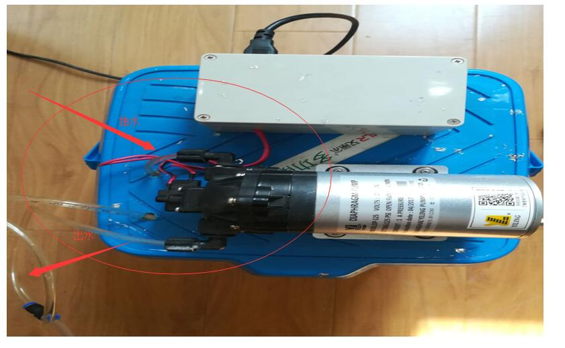
循环水2根管子连接到设备后面进水，出水，水箱装满水后打开电源让水循环起来就可以。
注意：测试过程循环水需要一直保持循环状态。

DSC-300C低温水浴仪器如图
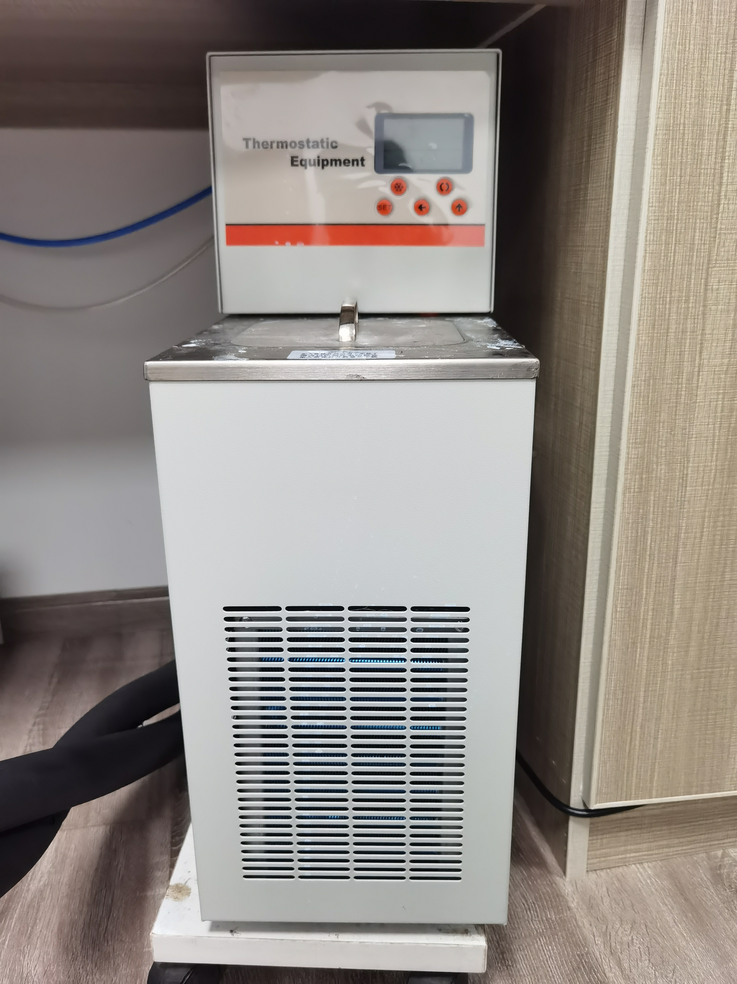
低温水浴2根管子连接到设备后面进水，出水，水箱装满制冷液后打开电源让液体循环起来就可以。
注意：测试过程循环水浴需要一直保持循环状态。

用 户 须 知
为了确保用户利益 ，我所建立质量保证体系，凭卡享有免费保修服务。
1.产品保修卡中的 用户资料项请仔细填写。
2.收费方式：保修期内免费修理，超过保修期收修理费(仅收取成本费用)，为我所产品提供终身维修服务。因使用不当，人为损坏酌情收取费用。

